**Mockups do Mapa**

***Visualizar Utilizadores online no Mapa***

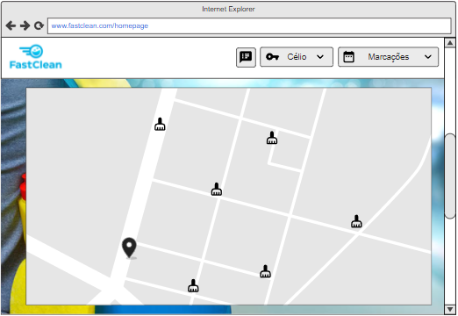

Este mockup representa a visualização do Cliente e Funcionários, que estão online, no mapa, com a sua localização atual.

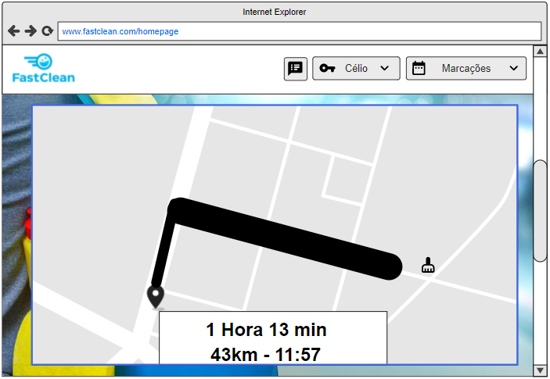.***Visualizar distância entre o Funcionário e Cliente***

Este mockup dá para visualizar o itenerario que o Funcionário tem que percorrer para chegar ao destino que no caso é o Cliente, mostrando o tempo que é necessário para chegar ao destino, os quilometros entre os dois pontos no itenerario escolhido, e a que horas o Funcionário vai chegar, valor que vai depender da localização dele no momento.